С тех пор, как в 1989 году советские военные вернулись на Родину после Афганской войны, 15 февраля стало Днем памяти воинов-интернационалистов.
В библиотеке нашей школе 10 февраля была организована встреча с Карпенко Сергеем Викторовичем – председателем союза ветеранов воинов – афганцев для учащихся 4 А класса.
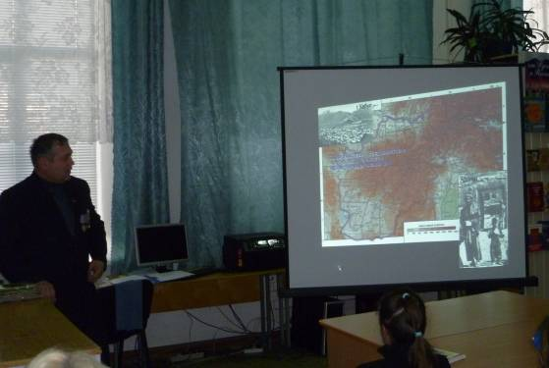
Сергей Викторович рассказал ребятам о буднях афганской войны, о том тяжелом времени, когда тысячи военнослужащих погибали, честно выполняя свой долг. В тех тяжелых военных условиях молодому военнослужащему очень помогла хорошая физическая подготовка.
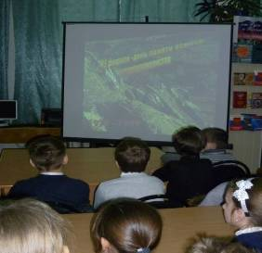
- И вам, ребята, необходимо заниматься спортом, чтобы быть здоровыми и успешными во всех жизненных ситуациях – такими словами завершил свое выступление Сергей Викторович.

На встречу с ребятами была приглашена Людмила Яковлевна Быкова. Сегодня она рассказала о книге «Стихи о войне» и о том, почему ей близка эта тема.
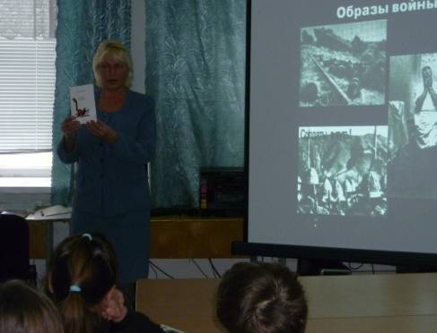
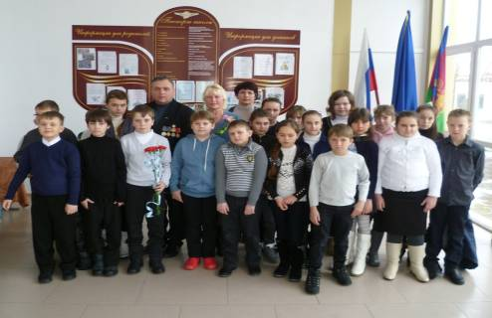
Мероприятие подготовили и провели: педагог-организатор Артищева Татьяна Михайловна и заведующая школьной библиотекой Рагозина Ольга Владимировна.

